"Бөлімнің Притобол негізгі орта мектебі" КММ
Бейімбет Майлин ауданының құрылуы"
Қостанай облысы білім басқармасының


Жоспар
мұғалімдердің әдістемелік бірлестігінің жұмыстары
табиғи математикалық цикл
2023-2024 оқу жылына

ӘБ басшысы: Ярчук Г.Н..

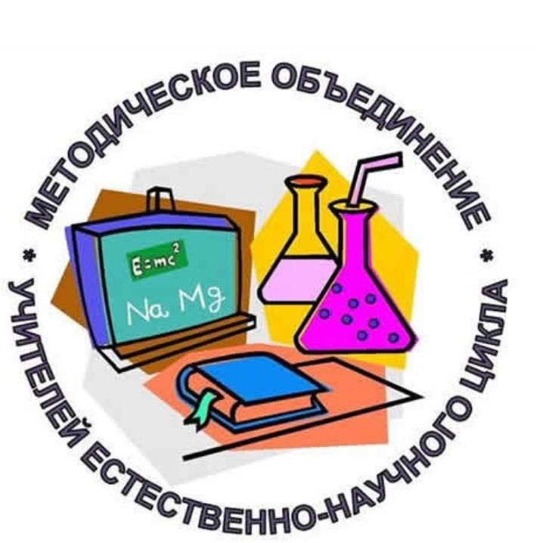

Жоспар
Жаратылыстану-математикалық цикл мұғалімдерінің әдістемелік бірлестігінің жұмыстары
2023-2024 оқу жылына арналған" Адам-Сан-табиғат - спорт"

Тақырыбы:"Жаңа білім беру технологияларын сабақтың тиімділігі мен педагогикалық шеберлікті арттыру құралы ретінде пайдалану".
ЖМО мұғалімдерінің МҰ жұмысының мақсаты: үздіксіз дамушы және дамушы білім беру жүйесінде білім беру процесіне қатысушылардың шығармашылық әлеуетін ашуға бағытталған инновациялық білім беру кешенін қалыптастыру, оқытушылардың педагогикалық шеберлік деңгейін, олардың оқу пәні мен оны оқыту әдістемесі саласындағы эрудициясы мен құзыреттілігін үздіксіз жетілдіру.
ЖМЦ мұғалімдерінің міндеттері:
1.Математиканы оқыту сапасын арттыру үшін инновациялық бағдарламалар мен технологияларды енгізу.
2.Оқушылардың шығармашылық қабілеттерін дамыту. Пәнді оқуға деген қызығушылықты арттыру.
3.Өз бетінше білім алу дағдыларын дамыту
4.Дарынды балалармен жұмысты ұйымдастыру.
5.Оқушылардың ЗУН сапасын жақсарту үшін оқу процесін саралау.
ШМО әдістемелік жұмысының негізгі бағыттары:
1.Оқу-әдістемелік қызметті нормативтік құқықтық қамтамасыз етуді зерделеу.
2.Мұғалімдердің өзін-өзі тәрбиелеу тақырыптары бойынша жұмыс
3.Педагог қызметкерлерді аттестаттау.
5.Оқу-тәрбие жұмысы
6.Жұмыс тәжірибесін тарату.
7.Әдістемелік жұмыс.

Мұғалімдердің деректер банкі:
№ | Мұғалімнің Т. А. Ә. | Білім | Оқытылатын пән | Еңбек өтілі | Санат
1 | Ярчук Галина Николаевна | жоғары | математика |  | Педагог-модератор
2 | Никитина Оксана Петровна | жоғары | физика,  химия  .информатика | 26 | Педагог
3 | Омарова Кымбат Ерхановна | жоғары | география,  жаратылыстану ғылымдары | 34 | Педагог-модератор
4 | Алексеева Татьяна Алексеевна | ср / арнайы | биология,  сурет, көркем еңбек | 23  31 | Педагог-модератор  Педагог-зерттеуші
5 | Томасевич Валерия Валерьевна | жоғары | дене шынықтыру | 16 | Санат жоқ

№ | Мұғалімнің Т. А. Ә. | Өзін-өзі тәрбиелеу тақырыбы | Технология
1 | Ярчук Галина Николаевна | Заманауи педагогикалық технологияларды қолдану арқылы білім сапасын арттыру | Ойын дамыту оқыту,, проблемалық оқыту, көп деңгейлі оқыту, Денсаулық сақтау
2 | Никитина Оксана Петровна | Физика және информатика, химия сабақтарында оқушылардың негізгі құзыреттіліктерін қалыптастыру. | ИКТ
3 | Омарова Кымбат Ерхановна | География сабақтарында жобалық оқыту технологиясын қолдану арқылы білім алушылардың оқу-танымдық құзыреттіліктерін қалыптастыру | Сыни тұрғыдан ойлау технологиясы  Сараланған оқыту технологиясы  Жобалық оқыту технологиясы
4 | Алексеева Татьяна Алексеевна | "Оқушыларда биологияны зерделеуге Құзыретті тәсілді қалыптастыру" | Денсаулық сақтау, проблемалық оқыту, интеграцияланған оқыту, топтық технологиялар, дәстүрлі ,ИКТ
5 | Томасевич Валерия Валерьевна | Спорттық және ашық ойындар арқылы оқушылардың дене дамуының деңгейін арттыру | Денсаулық сақтау технологиялары, дамытушылық оқыту
Мұғалімдерді аттестаттаудың перспективалық жоспары
№ р / с | Мұғалімнің Т. А. Ә. | Оқытылатын пән | Соңғы сертификаттау | Жоспарланған аттестаттау
1 | Ярчук Галина Николаевна | математика | 2023 | 2028
2 | Никитина Оксана Петровна | физика, химия, информатика | 202322020023 | 2024
3 | Омарова Кымбат Ерхановна | география, жаратылыстану ғылымдары | 2022 | 2025
4 | Алексеева Татьяна Алексеевна | биология, туралы,  Көркем еңбек | 2023  2019 | 2028  2024
5 | Томасевич Валерия Валерьевна | дене шынықтыру | 2022 | 2024

Курстық қайта даярлаудан өту кестесі
№ р / с | Мұғалімнің Т. А. Ә. | Қайта даярлау тақырыбы | Тақырып | Қашан | Қайда
1 | Ярчук Галина Николаевна | ЖМЦ пәндерін оқытуда ЦР пайдалану | математика | 13.08.23-25.08.23 | Қостанай қ. "Өрлеу "БАҰО"АҚ
2 | Никитина Оксана Петровна | ҚР Заманауи білім беру аясында 80 сағат көлемінде" химия мұғалімінің кәсіби құзыреттілігін дамыту " курстары  "Жаңартылған мазмұнды іске асыру жағдайында инклюзивті білім беру"біліктілікті арттырудың халықаралық курстары | химия | 19-26 қыркүйек 2022  2023 жылғы 13-23 мамыр.  72 сағат | ҚР ЖП"инновациялық шолу зияткерлік орталығы" ҚБ,  № ECN –LLO-047/1  "Халықаралық экология, инженерия және педагогика ғылымдары академиясы" қоғамдық қоры.  №620
3 | Омарова Кымбат Ерхановна | "География мұғалімінің кәсіби құзыреттілігі" | география | 12.09.23- 19. 09.23 | Қостанай Қ  "Инновациялық білім беру Зияткерлік орталығы"ҚБ
4 | Алексеева Татьяна Алексеевна | "Биология мұғалімінің кәсіби дайындығын дамыту"  "Дизайн және көркемдік модельдеу негізінде педагогтердің кәсіби құзыреттілігін арттыру | биология  Көркем еңбек | 19.09.22-26.09.22  18.09.23-29.09.23 | Қостанай қ. "Өрлеу "БАҰО"АҚ
5 | Томасевич Валерия Валерьевна | "Дене шынықтыру мұғалімінің функционалдық құзыреттілігі", ҚР қазіргі білім беру шеңберінде 80 академиялық сағат көлемінде  80 академиялық сағат көлемінде" дене шынықтыру мұғалімінің кәсіби құзыреттілігі мен дағдыларын дамыту" | Дене шынықтыру | 19.09.22-.26.09.22  20.02.23-03.03.23 | Қостанай Қ. "Инновациялық білім беру Зияткерлік орталығы" ҚБ  "Ұлттық ғылыми – практикалық дене шынықтыру орталығы" РМҚК  Қостанай қ.

Біліктілікті арттырудың перспективалық жоспары
№  р/с | Мұғалімнің Т. А. Ә. | Оқытылатын пән | Жоспарланған мерзімдер
1 | Ярчук Галина Николаевна | математика | 2027
2 | Никитина Оксана Петровна | физика  химия  информатика | 2023
3 | Омарова Кымбат Ерхановна | География, жаратылыстану ғылымдары | 2026
4 | Алексеева Татьяна Алексеевна | биология  Көркем еңбек | 2025  2026
5 | Томасевич Валерия Валерьевна | Дене шынықтыру | 2028

МО-дағы оқу-тәрбие жұмысы
№ р/с | Сынып | Іс-шаралар | Мерзімдері | Жауапты
1 | 5-9 | Пәндер бойынша халықаралық олимпиадаларға қатысу, қашықтықтан олимпиадаларға қатысу | жыл бойы | пән мұғалімдері
2 | 5-9 | Білім алушылардың зияткерлік марафондар мен конкурстарға қатысуын ұйымдастыру | жыл бойы | пән мұғалімдері
3 | 8-9 | Білім алушыларды пәндер бойынша мектеп және аудандық олимпиадаларға дайындау және қатысу | жыл бойы | пән мұғалімдері
4 | 5-9 | Пәндік апталықты дайындау және өткізу | 20.11- 24.11 | пән мұғалімдері

Әдістемелік жұмыс
№ р/с | Отырыс тақырыбы | Талқыланатын мәселелер | Өткізу мерзімі | Өткізу нысаны | Жауапты
1. Ұйымдастырушылық |  | - 2022-2023 оқу жылындағы ӘБ жұмысын және жаңа оқу жылына арналған міндеттерді талдау | Тамыз | Отырыс | Ярчук Г.Н.. – ӘБ басшысы
 |  | Қорғанысминінің 2023-2024 жылдарға арналған жұмыс жоспарын бекіту | Тамыз | Отырыс | Ярчук Г.Н.. – ӘБ басшысы, ӘБ мүшелері
 |  | Нормативтік құжаттарды зерделеу | Тамыз | Отырыс | Ярчук Г.Н.. – ӘБ басшысы
 |  | Қорытынды аттестаттауға дайындық | Жыл бойы | Кеңес беру | Пән мұғалімдері
 |  | Консультациялар кестесін бекіту | Қыркүйек | Отырыс | . Ярчук Г.Н.. – ӘБ басшысы
 |  | Пәндер бойынша ашық сабақтар мен іс-шаралар өткізу кестесін жасау | Қыркүйек | Отырыс | . Ярчук Г.Н.. – ӘБ басшысы, ӘБ мүшелері
 |  | Деректер банкін құру және дарынды балалармен жұмыс жоспарын құру | Қыркүйек | Отырыс | Ярчук Г.Н... – ӘБ басшысы, ӘБ мүшелері
2. Білім алушылардың білім сапасын арттыру – мұғалім жұмысының басым бағыттарының бірі. |  | Білім алушылардың білім сапасын арттыру бойынша пән мұғалімдерін талдау | Жыл бойы | Отырыс | Пән мұғалімдері
 |  | "Сабақтың тиімділігін арттыру – білім алушылардың білім сапасын арттыру нәтижесінде"баяндамасы | Қараша | Отырыс | Ярчук Г.Н... – ӘБ басшысы
 |  | Пән бойынша сыныптан тыс жұмыстарды ұйымдастыру | Қараша | Тәжірибе алмасу | Пән мұғалімдері
 |  | - 1 тоқсанның қорытындысы | Қараша | Есеп | Пән мұғалімдері
 |  | Негізгі пәндер бойынша мектеп олимпиадаларын өткізу | Қараша | Олимпиадалар | . Ярчук Г.Н. – ӘБ басшысы, Пән мұғалімдері
 |  | Өзін-өзі тәрбиелеу туралы баяндамалар | Желтоқсан | Баяндама | Пән мұғалімдері
3. ЖМЦ сабақтарында оқытудың тиімді әдістері |  | Пәндер бойынша қорытынды аттестаттауға дайындық бойынша жұмыс.  Білім алушылардың біліміндегі олқылықтарды жою бойынша жұмыс туралы есеп | Қаңтар | Сөз сөйлеу  мұғалімдер | Ярчук Г.Н. – ӘБ басшысы, Пән мұғалімдері
 |  | Сөйлеу дағдыларын дамыту мақсатында EMC сабақтарында оқытудың белсенді әдістерін қолданудың тиімділігі | Қаңтар | Тәжірибе алмасу | Пән мұғалімдері
 |  | Педагогтің бақылау-бағалау қызметі-білім алушыларды қорытынды аттестаттаудан сәтті өтудің шарты | Ақпан | Баяндама | Ярчук Г.Н. – ӘБ басшысы
 |  | 5-9 сыныптарда пәндер бойынша оқу материалын қайталауды ұйымдастыру | Ақпан | Дөңгелек үстел | Пән мұғалімдері
4. 9-сынып оқушыларын қорытынды аттестаттаудан өткізу |  | Аралық тестілеу нәтижелері | Наурыз | Есеп | . Ярчук Г.Н. – ӘБ басшысы, Пән мұғалімдері
 |  | 9-сынып оқушыларын қорытынды аттестаттаудан өткізу жөніндегі материалдарды қарау | Наурыз-сәуір | Қарастыру  материалдарды бекіту және бекіту | Ярчук Г.Н.. – ӘБ басшысы
5. ӘБ жұмысының қорытындысы |  | Оқу жылындағы білім алушылардың білім сапасын арттыру, емтихандарға дайындық бойынша жұмыс қорытындылары | Мамыр | Есеп | Пән мұғалімдері
 |  | 2023 – 2024 оқу жылындағы ӘБ жұмысының қорытындысы | Маусым | Қорытынды есеп | ӘБ басшысы

